**Part 1**

1. Mục đích và mục tiêu
2. Yêu cầu hệ thống

Nonfunctional:

* Technical : Client có thể hoạt động tốt trên mọi trình duyệt và trên tất cả các hệ điều hành. Server được viết bằng ngôn ngữ Java giúp tốc độ Server có hiệu quả cao.
* Usability: Giao diện người dùng thân thiện, phù hợp cho mọi người có thể dễ dàng tiếp cận và sử dụng.
* Reliability: Cơ sở dữ liệu được sao lưu backup thường xuyên để tránh việc xảy ra mất dữ liệu khi dịch vụ gián đoạn (mất điện, đường truyền…).
* Security: Dữ liệu được mã hóa để tăng tính bảo mật khi website.

Functional:

* Tạo hóa đơn đặt hàng theo các sản phẩm mà khách hàng đã chọn.
* Chỉnh sửa, xóa hóa đơn

**Part 2**

* **Mô tả Use case**

Use case: chỉnh sửa đơn hàng (update order)

|  |  |  |
| --- | --- | --- |
| Use Case Name | Cập nhật đơn hàng | |
| scenarios | Cập nhật đơn hàng thông qua website | |
| Triggering Event | Người dùng kết nối trang web để chính sửa đơn hàng | |
| Brief Decription | Người dùn chọn và chỉnh sửa thông tin của một đơn hàng và thực hiện thanh toán lại đơn hàng | |
| Actor | Customer | |
| Related use case | Kiểm tra tính sẵn có của sản phẩm, kiểm tra trạng thái vận chuyển  Thanh toán | |
| StakeHolder | Khách hàng  Phòng marketing  Phòng vận chuyển  Phòng kinh doanh | |
| Precondition | Sản phẩm được yêu cầu phải có sẵn  Khách hàng đã đăng nhập | |
| Postcondition | Đơn hàng được chỉnh sửa  Một phiên giao dích được tạo  Số lượng sản phẩm trong kho được cập nhật | |
|  | Actor | System |
|  | 1. Khách hàng vào trang đơn đặt hàng 2. Khách hàng chọn một đơn đặt hàng 3. Hệ thống chỉnh sửa thông tin chi tiết của đơn đặt hàng 4. Khách hàng yêu cầu thanh toán 5. Khách hàg nhập thông tin thanh toán | 1.1 Hệ thống liệt kê các đơn đặt hàng  2.2 Hiển thị thông tin chi tiết của đơn đặt hàng  3.1 Tạo một bản sao của hóa đơn và chỉnh sửa trên bản sao đó  4.1 Hiện thị thông tin thanh toán  5.1 Kiểm tra thông tin thanh toán, tạo phiên giao dịch, cập nhật CSDL và kết thúc phiên giao dịch |
| Exception | 2. Nếu không có một hóa đơn nào tồn tại  a. Đề nghị tạo hóa đơn mới  b. Trở về trang chủ  3. Nếu mặt hàng đang vận chuyển sẽ không cho phép sửa, thông báo cho khách hàng  5. Nếu thông tin thanh toán không chính xác  a. Khách hàng có thể hủy hóa đơn hoặc  b. Đơn đặt hàng được đưa vào hàng đợi chờ thanh toán | |

Use case: Update order (trường hợp khách hàng hủy đơn hàng)

|  |  |  |
| --- | --- | --- |
| Use Case Name | Cập nhật đơn hàng (update order) | |
| scenarios | Hủy đơn hàng thông qua website | |
| Triggering Event | Khách hàng kết nối tới website để cập nhật đơn hàng | |
| Brief Decription | Khách hàng và chọn đơn hàng. Khách hàng chỉnh sửa và lưu thay đổi. Sau đó, yêu cầu trả thêm tiền hoặc nhận lại tiền thừa. | |
| Actor | Khách hàng | |
| Related use case | Kiểm tra tình trạng giao hàng  Thanh toán | |
| StakeHolder | Khách hàng  Marketing department  Shipping department  Sale department | |
| Precondition | Mục hàng tồn kho tồn tại  Khách hàng đã đăng nhập | |
| Postcondition | Đơn hàng đã được hủy.  Giao dịch đã được tạo ra.  Số lượng của mặt hàng tồn kho được cập nhật. | |
|  | Actor | System |
|  | 1. Khách hàng đến trang quản lý đơn hàng 2. Khách hàng chọn đơn hàng. 3. Khách hàng yêu cầu xóa đơn hàng 4. Khách hàng xác nhân. | 1.1 Hệ thống liệt kê các đơn hàng hiện có dựa trên id của khách hàng  2.2 Hiển thị thông chi tiết của hóa đơn được chọn  3.1. Hiển thị dialog xác nhận  4.1Xóa thông tin đơn hàng và cập nhật lại số lượng hàng trong kho, trả lại tiền và thông báo cho khách hàng. |
| Exception | 2.Nếu không có đơn hàng nào có sẵn  a. Đề nghị khách hàng tạo mới một hóa đơn, hoặc  b. trở về trang chủ  3. nếu khách hàng không xác nhận yêu cầu, hủy yêu cầu.  4.1 Nếu có một sản phẩm đang vận chuyển hoặc đã vận chuyển, thông báo cho khách hàng. | |

Tạo đơn đặt hàng mới

|  |  |  |
| --- | --- | --- |
| Use Case Name | Tạo đơn hàng | |
| scenarios | Tạo đơn đặt hàng thông qua website | |
| Triggering Event | Khách hàng kết nối với trang web để tạo ra đơn đặt hàng | |
| Brief Decription | Người sử dụng thêm mặt hàng để giỏ hàng và thanh toán để tạo ra một đơn đặt hàng | |
| Actor | Khách hàng | |
| Related use case | Kiểm tra sản phẩm tôn tại  Thanh toán | |
| StakeHolder | Khách hàng:  Bộ phận tiếp thị  Bộ phận vận chuyển  Bộ phận bán hàng | |
| Precondition | Còn hàng trong kho  Khách hàng đã đăng nhập | |
| Postcondition | Đơn đặt hàng được sửa đổi  Giao dịch đơn hàng được tạo ra  Số lượng mặt hàng tồn kho được cập nhật. | |
|  | Actor | System |
|  | 1. Khách hàng kết nối đến trang chủ và chọn vào trang sản phẩm mà họ muốn mua. 2. Người sử dụng tìm kiếm và lựa chọn sản phẩm. 3. Người sử dụng thêm sản phẩm vào giỏ hàng. 4. Lập lại bước 2 và 3. 5. Người sử dụng đến trang đặt hàng để kết thúc phiên đặt hàng. 6. Người sử dụng thực hiện các thay đổi. 7. Người sử dụng yêu cầu thanh toán, hiển thị giao diện thanh toán 8. Người sử dụng nhập thông tin thanh toán | 1.1 Hệ thống danh sách sản phẩm  2.1 Hệ thống chi tiết sản phẩm hiển thị dựa trên lựa chọn, tìm kiếm .  3.1 Hệ thống tự tạo đơn đặt hàng cho sản phẩm đầu tiên.  5.1 Hệ thống hiển thị giỏ sản phẩm với chức năng chỉnh sửa và xác nhận.  7.1 Màn hình hiển thị thông tin thanh toán  8.1 Xác nhận thanh toán, tạo ra giao dịch và kết thúc sửa đổi |
| Exception | 7. Nếu thanh toán của khách hàng bị từ chối do xác minh tín dụng sai thì:  a. Khách hàng có thể hủy bỏ đơn đặt hàng, hoặc  b. Đơn đặt hàng được giữ cho đến khi kiểm tra được nhận. | |

StoryBoard

* Use case: Tạo hóa đơn (create order)

D:\datadrive\Information system\Image\Menu.png



Hình 1- Trang danh sách sản phẩm

|  |  |  |
| --- | --- | --- |
| Mô tả | | |
| STT | **Thành phần** | Chức năng |
| 1 | Hình ảnh sản phẩm | Hình ảnh mẫu của sản phẩm, khi click vao hình sẽ đi đến trang chi tiết sản phẩm. |
| 2 | Thông tin cơ bản của sản phẩm | Hiển thị tên và giá của sản phẩm |
| 3 | Link Button thêm vào giỏ hàng | Thêm sản phẩm khách hàng chọn vào giỏ hàng |
| 4 | Imagebutton Giỏ hàng | Link tới trang chi tiết của giỏ hàng hiện tại |



|  |  |  |
| --- | --- | --- |
| Mô tả | | |
| STT | **Thành phần** | Chức năng |
| 1 | Hình ảnh sản phẩm | Hình ảnh mẫu của sản phẩm, khi di chuyển chuột lên hình sẽ hiện hình ảnh phóng to của sản phẩm. |
| 2 | Button mua hàng | Thêm sản phẩm khách hàng chọn vào giỏ hàng |
| 3 | Các thông tin chi tiết về sản phẩm. | Hiển thị các thông tin chi tiết của sản phẩm như chất liệu, màu sắc, số lượng khách hàng muốn mua nhập vào textbox số lượng… |
| 4 | Label tên sản phẩm | Hiển thị tên của sản phẩm mà khách hàng đang xem. |
| 5 | Imagebutton Giỏ hàng | Chuyển đến trang hóa đơn để khách hàng thanh toán sản phẩm đã chọn, để kết thúc order |



|  |  |  |
| --- | --- | --- |
| STT | Thành phần | Chức năng |
| 1 | Hình ảnh (label) | Hình minh họa cho sản phẩm |
| 2 | Tên (label) | Tên của sản phẩm |
| 3 | Ghi chú (textbox) | Ghi chú về sản phẩm |
| 4 | Đơn giá (label) | Giá của từng sản phẩm (đơn vị tính là VNĐ) |
| 5 | Số lượng (textbox) | Cho phép người dùng chọn số lượng lại |
| 6 | Thành tiền (label) | Số tiền của sản phẩm (đơn vị tính là VNĐ) |
| 7 | Nút xóa (button) | Xóa item khỏi danh sách (sử dụng để hủy một item trong đơn hàng) |
| 8 | Cập nhật (button) | Lưu thay đổi (thay đổi chi thực sự được lưu vào CSDL khi thanh toán) |
| 9 | Tiếp tục chọn hàng (button) | Quay lại trang sản phẩm và chọn tiếp tục thêm các sản phẩm vào đơn hàng |
| 10 | Thanh toán (button) | Thực hiện thanh toán hóa đơn |

Usecase: cập nhật đơn hàng (update order)

D:\datadrive\Information system\Image\Menu2.png

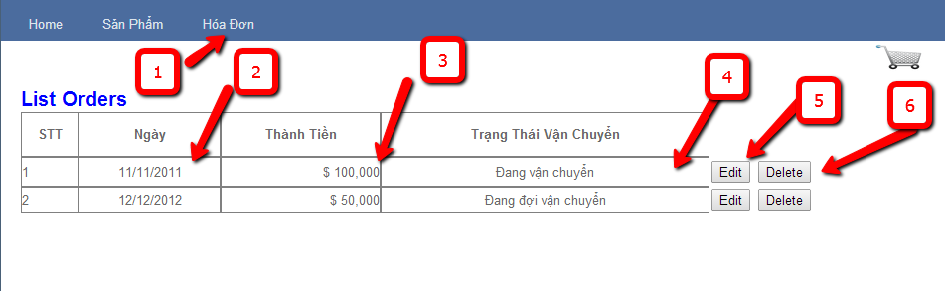

|  |  |  |
| --- | --- | --- |
| STT | Thành phần | Chức năng |
| 1 | Menu Hóa Đơn | Mở trang danh sách hóa đơn |
| 2 | Ngày tạo hóa đơn | Ngày tạo hóa đơn |
| 3 | Thành tiền | Tổng thành tiền hóa đơn |
| 4 | Trạng thái vận chuyển | Thông báo trạng thái(đang vận chuyển, đã vận chuyển, đang đợi vận chuyển hoặc đang chờ thanh toán) |
| 5 | Edit button | Mở trang chinh sửa của hóa đơn |
| 6 | Delete button | Cho phép người dùng yêu cầu hủy đơn đặt hàng |



|  |  |  |
| --- | --- | --- |
| STT | Thành phần | Chức năng |
| 1 | Hình ảnh (image) | Hình minh họa cho sản phẩm |
| 2 | Tên (label) | Tên của sản phẩm |
| 3 | Ghi chú (textbox) | Ghi chú |
| 4 | Đơn giá (label) | Giá của từng sản phẩm |
| 5 | Số lượng (textbox) | Cho phép người dùng chọn số lượng sản phẩm đặt mua |
| 6 | Thành tiền (label) | Số tiền của sản phẩm |
| 7 | Nút xóa(imagebutton) | Xóa item khỏi danh sách |
| 8 | Cập nhật(button) | Lưu thay đổi (thay đổi chi thực sự được lưu và CSDL khi thanh toán) |
| 9 | Thanh toán(button) | Thực hiện thanh toán hóa đơn |

**Part 3: Database schema**

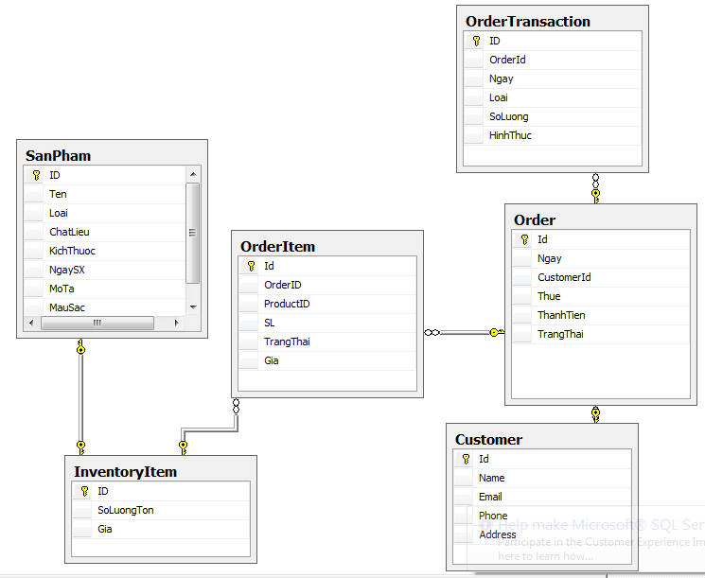

|  |  |  |  |  |  |
| --- | --- | --- | --- | --- | --- |
| SanPham | | | | | |
| Tên Trường | Kiểu dữ liệu | Mô tả | Cho phép rỗng | Key | Cho phép trùng |
| Id | Long | Id của sản phẩm |  | Primary |  |
| Ten | Nvachar(120) | Tên sản phẩm |  |  |  |
| Loai | Nvachar(120) | Loại sản phẩm |  |  | X |
| KichThuoc | Nvachar(20) | Kích thước sản phẩm |  |  | X |
| ChatLieu | Nvachar(120) | Chất liệu sản phẩm |  |  | X |
| NgaySX | Nvachar(20) | Ngày sản xuất | x |  | X |
| MoTa | Nvachar(200) | Mô tả | X |  | X |
| Mausac | Nvachar(120) | Màu sắc của sản phầm |  |  | X |

|  |  |  |  |  |  |
| --- | --- | --- | --- | --- | --- |
| Customer | | | | | |
| Tên Trường | Kiểu dữ liệu | Mô tả | Cho phép rỗng | Key | Cho phép trùng |
| Id | long | Id của khách hàng |  | Primary |  |
| Name | Nvarchar(120) | Tên của khách hàng |  |  | x |
| Email | Nvarchar(120) | Email để liên lạc | x |  |  |
| Phone | Nvarchar(25) | Số điện thoại liên lạc |  |  |  |
| Address | Nvarchar(120) | Địa chỉ (dùng để vận chuyển) |  |  | X |

|  |  |  |  |  |  |
| --- | --- | --- | --- | --- | --- |
| Order | | | | | |
| Tên Trường | Kiểu dữ liệu | Mô tả | Cho phép rỗng | Key | Cho phép trùng |
| Id | long | Id của đơn hàng |  | Primary |  |
| Ngay | Nvarchar(10) | Ngày lập đơn hàng |  |  | X |
| CustomerId | long | Id của người mua |  | Foreign(tham chiếu đến cột id của bảng customer) | X |
| Thue | float | Thuế áp dụng cho hóa đơn |  |  | X |
| ThanhTien | long | Số tiền của đơn hàng |  |  | X |
| Trangthai | Nvarchar(20) | Trạng thái vận chuyển của toàn bộ đơn hàng |  |  | X |

|  |  |  |  |  |  |
| --- | --- | --- | --- | --- | --- |
| OrderItem | | | | | |
| Tên Trường | Kiểu dữ liệu | Mô tả | Cho phép rỗng | Key | Cho phép trùng |
| Id | long | Id của orderitem |  | Primary |  |
| OrderId | long | Id của đơn hàng |  | foreign key (tham chiếu id của bảng Order) |  |
| ProductId | long | Id sản phẩm |  | foreign key (tham chiếu id của bảng IventoryItem) |  |
| SL | int | Số lượng đặt mua |  |  | X |
| TrangThai | Nvarchar(120) | Trạng thái của item |  |  | X |
| Gia | long | Giá của sản phẩm lúc thành lập đơn hàng |  |  | x |

|  |  |  |  |  |  |
| --- | --- | --- | --- | --- | --- |
| InventoryItem | | | | | |
| Tên Trường | Kiểu dữ liệu | Mô tả | Cho phép rỗng | Key | Cho phép trùng |
| Id | long | Id của sản phẩm |  | Primary,foreign key(tham chiếu id của bảng SanPham) |  |
| SoLuongTon | int | Số lượng trong kho |  |  | X |
| Gia | int | Giá hiện tại |  |  | x |

|  |  |  |  |  |  |
| --- | --- | --- | --- | --- | --- |
| OrderTransaction | | | | | |
| Tên Trường | Kiểu dữ liệu | Mô tả | Cho phép rỗng | Key | Cho phép trùng |
| Id | long | Id của phiên giao dịch |  | Primary |  |
| OrderId | long | Id của hóa đơn |  | Foreign( tham chiếu đến cột id của bảng order) |  |
| Ngay | Nvarchar(10) | Thời gian tạo (ngày,giờ) |  |  | X |
| Loai | Nvarchar(120) | Loại giao dịch (thanh toán hóa đơn, hoàn tiền thanh toán) |  |  | X |
| SoLuong | int | Thành tiền của phiên giao dịch |  |  | X |
| HinhThuc | Nvarchar(120) | Hình thức thành toán |  |  | x |